Министерство образования и науки Российской Федерации
Санкт-Петербургский Политехнический Университет Петра Великого
—
Институт прикладной математики и механики
Кафедра «Информационная компьютерных наук и кибербезопасности»

ЛАБОРАТОРНАЯ РАБОТА № 4

«Поиск данных»

по дисциплине «Структуры данных»

Выполнил
студент гр. 5151001/30001 Цебро А.В.

<подпись>

Преподаватель
старший преподаватель ВШК Семьянов П.В.
<подпись>

Санкт-Петербург
2024
Оглавление
1. Цель и задачи 3
1. Цель 3
2. Задачи 3
2. Введение 3
3. Теоретическая часть 3
4. Ход работы 3
1) Создание структуры 3
2) Добавление данных в базу 4
3) Удаление комментариев 5
4) Результаты 5
5) Прохождение тестов 5
6) Описание алгоритма считывания чисел 6
7) Вывод 7
5. Приложение 7

- Цель и задачи
- Цель
Научится выбирать правильную структуру данных для операции поиска
- Задачи
Создать базу данных
Вывести количество всех десятичных чисел встреченных в файле
- Введение
Необходимо разобрать и создать базу данных с использованием одного из видов деревьев. Также составить алгоритмы для работы с базой, добавление нового элемента, поиск элемента.
- Теоретическая часть
База данных представляет собой линейный список, что, в свою очередь, представляет собой динамическую структуру данных, все элементы связаны друг с другом последовательно. Каждый элемент имеет различные данные и ссылку(указатель) на другой элемент этого списка.
- Ход работы
- Создание структуры
Так как наша задача состоит в добавлении чисел 10СС, то мы будем использовать splay дерево. В splay дереве функция поиска является функцией splay, оно вытягивает корень в начало. Создадим структуру, в которую мы будем записывать наши данные и указатель на другие данные. Прилагаю изображения. Также смотреть приложение.
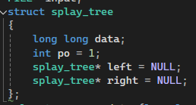
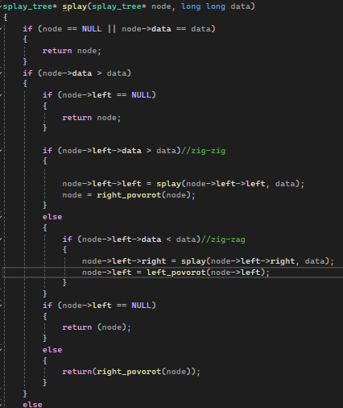

- Добавление данных в базу
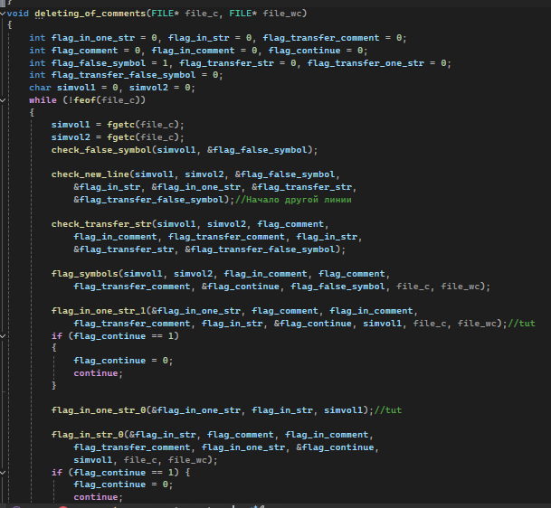
Для ввода данных было реализовано две процедуры, которые добавляют все данные в нашу базу. Первая процедура, которая берет всю информацию из файла. Потом производится проверка на комментарии и записывается в новый файл. После следующий файл открывается и делается взятие каждого символа и проверка, является ли символ числом.
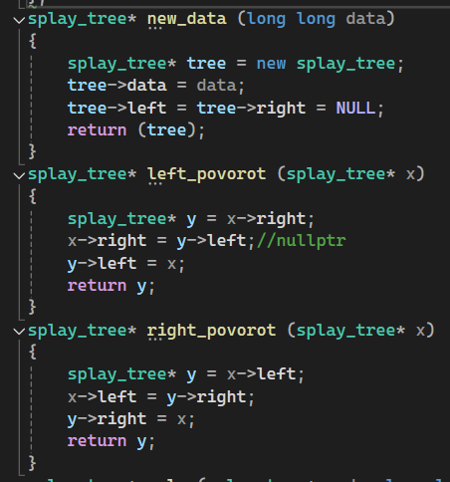

- Удаление комментариев
Для реализации удаления комментариев был взял код, написанный мною раннее, также был реализован новый алгоритм считывания десятичных чисел. Удаление комментариев.cpp
- Результаты
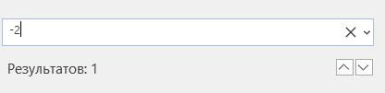
Используя сам код, для проверки нашей программы проверки ее правильность.
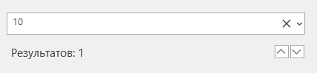
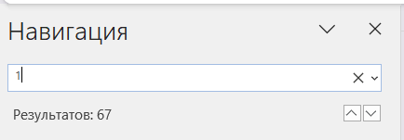
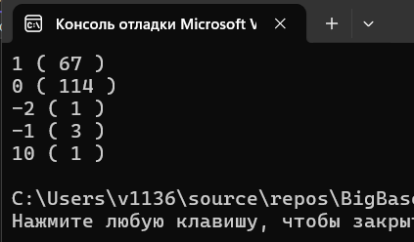

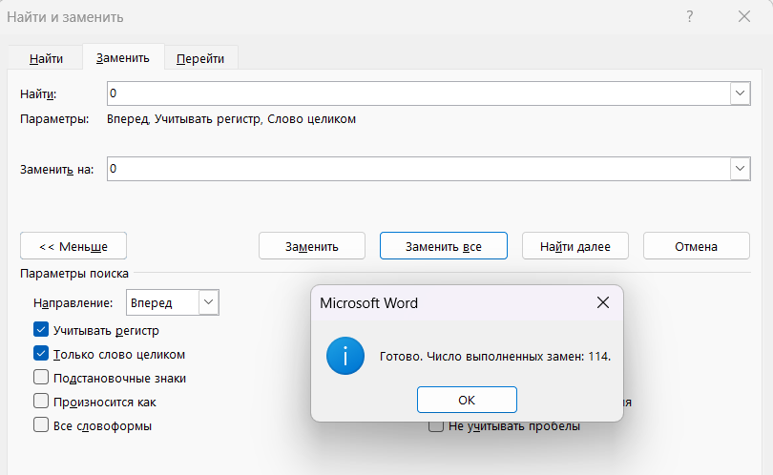
Как можно заметить, все числа были найдены.
- Прохождение тестов
Были проведены несколько тестов, например, проверка на считывания unsigned (u,U), long (l,L), long long(ll,LL,Ll,lL), чисел типа float, char, bool, числа в различных системах счисления, например, 0x031f, 0x0101,07245, запись в строке “211” или ‘4’ и еще несколько других тестов.
В ходе одной из проверок были найдены ошибки и исправлены.
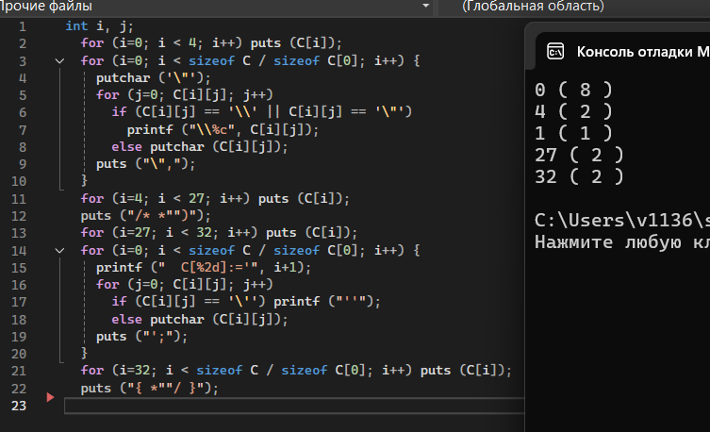
Как видно на изображении, все числа были считаны и подсчитано количество чисел в данном файле.
- Описание алгоритма считывания чисел
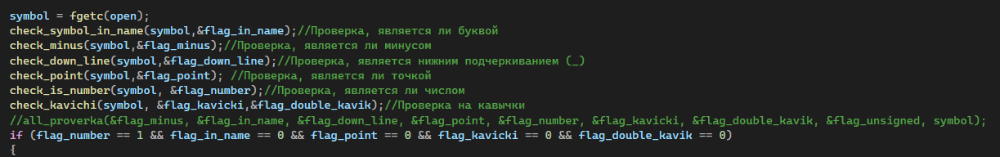
Сначала идут все возможные проверки символа, является ли символом числом, буквой, точкой, кавычкой и тд.
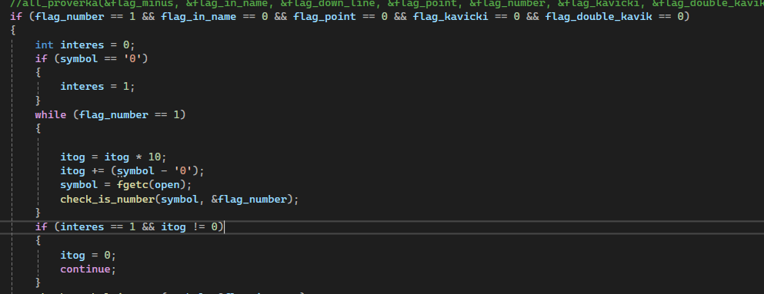
Далее идет проверка является ли число восьмеричным, то есть мы допускаем этот факт, а после считывания всего числа смотрим, является ли восьмеричным или нет.
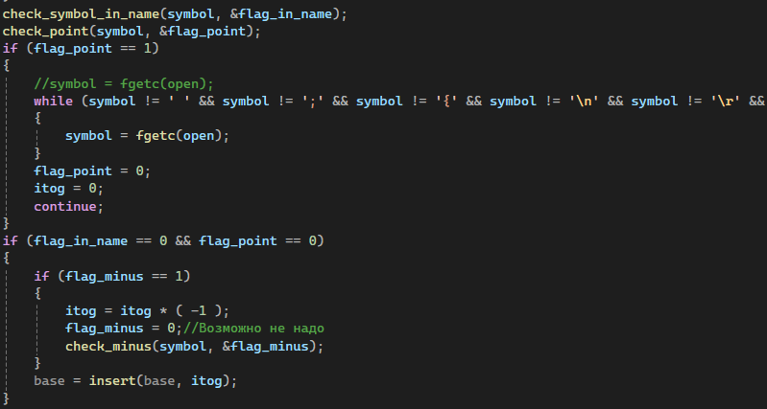
Далее проверяется, взятый символ точка или буква, если точка, то мы пропускаем все оставшиеся числа, если они есть, обнуляем результат и начинаем цикл со следующего символа. Если это не буква и не точка, то делаем записываем положительное или отрицательное число, в зависимости от flag_minus.
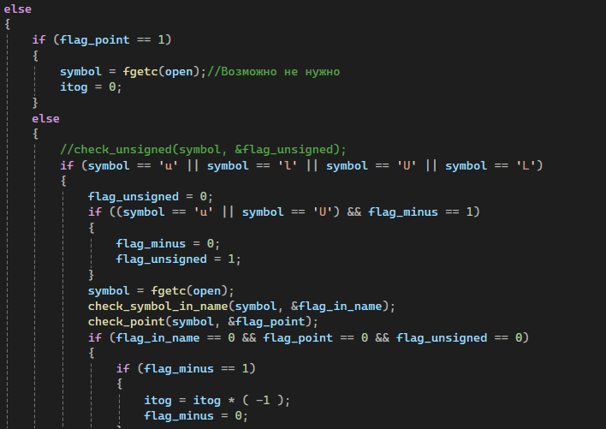
Иначе, мы смотрим возможность наличия букв u и U, а также сочетания или одиночное нахождение букв l и L. Если такие есть, то записываем число.
Если перед числом есть минус, но потом идет U, то число станет положительным.
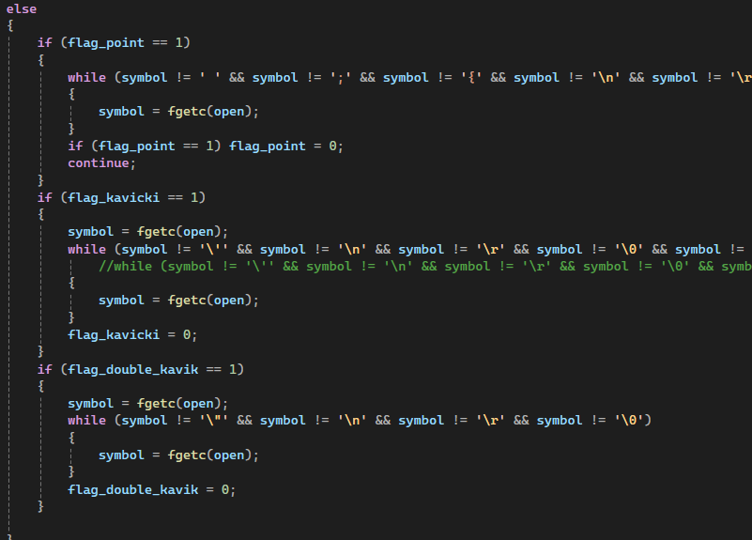
Здесь мы “скипаем” все очевидно не подходящие символы, например, символы в скобках.
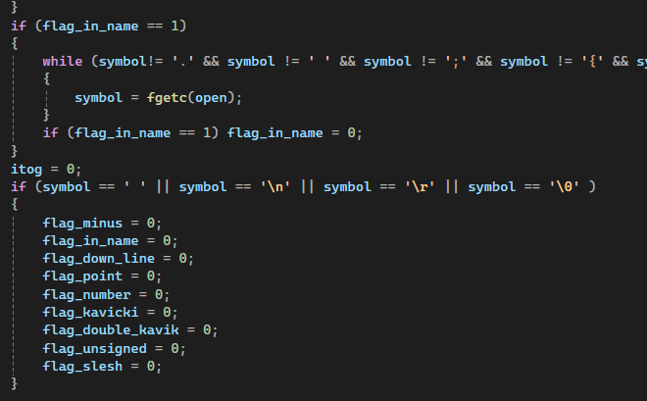
Также не забываем все обнулять, каждый раз после прохождения всего цикла.
- Вывод
В ходе работы я подобрал необходимое дерево (splay) и реализовал его поиск. Также использовал раннее написанные программы для удаление комментариев, соединив части кода между собой.

- Приложение
Исходный код программы

